UMS 3.0统一
消息平台性能测试报告

2007年11月16日

目录
1 测试背景 1
2 测试计划 2
2.1 时间安排 2
3 测试方案设计 2
3.1 测试目的 2
3.2 重点监控指标 2
3.3 测试环境 2
3.4 测试用例设计 3
3.5 测试脚本的开发原则 3
3.6 并发用户数 4
3.7 测试数据准备 4
4 调优 4
5 测试执行和分析 5
5.1.1 短信发送 5
5.1.2 邮件发送 10
6 测试结论和建议 15
6.1 测试结论 15
6.2 建议 16

测试背景
统一消息平台系统UMS，开发完成后经过几次小的修改，形成了UMS2.0版本。该版本经过长期运行的验证是一个稳定、成熟的产品。但是随着用户需求的不断变化，该版本也逐步表现出其各种不足之处。为了更深入的体现UMS产品的价值，需要进行必要的升级。升级后形成的UMS3.0版本对原有系统需要进行扩展，因此需要对3.0版本的消息发送性能进行测试。
本次测试数据库：oracle92
Webservice:Tomcat

测试计划

时间安排
本次UMS统一消息平台V3.0测试时间按排为2007-11-08---2007-11-16为期7个工作日测试执行安排，具体细节清查看UMS统一消息平台V3.0__详细测试计划.mpp。

测试方案设计

测试目的
通过此次性能测试，主要达到以下目的：
  - 验证用户是否能承受50 vuser并发的压力
目前估算总外部应用在60（压力测试以Vuser来模拟外部应用）个左右，常用用户(80%)50个左右，频繁使用用户50(80%左右)个左右。
  - 通过修改测试发现的系统瓶颈，提高系统性能。

重点监控指标
本次性能测试我们重点考察如下指标：
- 本地系统的响应能力：即在各种负载压力情况下，本地系统的响应时间，也就是从客户端交易发起，到服务器端的交易应答返回客户端所需要的全部时间，包括网络传输时间和服务器处理时间。
- 应用系统的吞吐率：即应用系统在单位时间内完成的交易量，也就是在单位时间内，应用系统针对不同的负载压力，所能完成的交易数量。
- CPU利用率：即CPU占用率（%）
- 内存利用率：即内存占用率（%）

测试环境
本次性能测试是在公司内部进行的。
具体的硬件和网络环境如下表所示：
单位 | 设备 | 配置 | 注释
公司本部 | 数据库服务器 | CPU：P4 1.73G  双cpu  内存：2G  操作系统: Windows 2000 | IP:192.168.0.103
公司本部 | 应用服务器 | CPU：P4 1.66GHZ  双cpu  内存：2G  操作系统: Windows XP（IBM笔记本） | IP:192.168.133.160
公司本部 | 网络带宽 | 10M
公司本部 | 测试用压力机 | DELL笔记本，内存1G，双核CPU  操作系统: Windows XP | 1台(加压时只用一台)

测试用例设计
因为本次次是为了测试发送消息的性能，因此本次测试模拟了应用发送消息的过程。其中登陆系统，打开消息发送菜单，填写消息内容在实际中并不存在，因此我们只关注发送消息的性能。本次测试将依照如下场景进行测试：
用户数  业务流程 | 业务操作 | 备注 | 交易配比  （%) | 最大  Vu个数
UMS 3.0同一消息管理平台 | 发送消息 | 发送消息 | 100% | 100
UMS 3.0同一消息管理平台 | 发送邮件 | 发送邮件 | 100% | 100
具体的交易以及对应的脚本信息对照如下表所示：
编号 | 交易名称 | 所属脚本名称 | 脚本内容
1 | 发送消息 | Send_message | 登陆系统，发送短消息
2 | 发送邮件 | Send_email | 登陆系统，发送短邮件

测试脚本的开发原则
在开发测试脚本的过程中，我们遵循如下原则：
- 为了模拟现实场景，所有的测试脚本均增加Think Time 4s。
- 典型的测试运行安排为：每隔10秒增加55个用户连接，最大增加到50个并发用户，当压力达到预设的最大压力后，持续执行5分钟，然后每10秒递减5个并发用户。
- 在不测登陆的情况下，把“登录系统”操作放在vuser_init中，把“退出系统”操作放在vuser_end部分，保证脚本只登录和退出系统一次，其余操作就是反复执行真正的业务操作。

并发用户数
针对每个测试用例，我们采用逐步加压的连接方式进行，查看服务器端在客户端的连接数量变化过程中对应的处理能力，典型的测试运行安排为：每次最大vuser为50个，每隔10秒增加5个用户连接，当压力达到预设的最大压力后，持续执行5分钟，然后每10秒递减5个并发用户。压力曲线如下图所示：
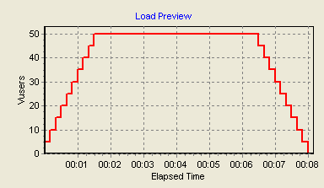

测试数据准备
此次测试数据由测试支持人员脚本录入。

调优
本次测试过程主要是对数据库连接池作了修改：
Tomcat

参数名 | 调整前 | 调整后 | 注释
maxActive | 20 | 150 | 调整前数据库报错：DBCP could not obtain an idle db connection, pool exhausted
maxIdle | 10 | 100
初识堆大小 | 128M | 512M | 调整前发送邮件70VUSER并发报错：OUT of memory
数据库
调整了数据库的最大连接数（调整前报错DBCP could not obtain an idle db connection, pool exhausted）：
alter system set processes = 400 scope=spfile;
调整前：150 调整后400

测试执行和分析

短信发送

测试目的
短信发送是系统的基本功能。本测试用例的目的是考察系统中最常用的功能。通过本次测试，了解系统的基本性能特征。

测试脚本和测试数据
测试脚本：send_message.usr，以superAdmin /空UMS平台管理 用户登录系统。

测试场景描述
因为消息发送是系统最典型的场景，所以我们分别做了50 vuser，70 vuser，100 vuser。因为测试结果相差很大，所以我们分别对消息发送做了多次测试，后来在测试的工程中我们发现本次测试发送消息数据库和应用所占的cpu（30%以下）和内存可用内存800m以上)都不多，但是主要是因为网络流量严重影响了我们的测试结果。
因为刚开始系统没有实现消息群发功能，而且开发人员说单发和群发的后台处理相同、性能应改也是相同的，所以我们最初只是做了消息单发的性能测试。后来（2007-11-19）群发功能实现后，我们又对群发的性能进行了验证，结果发现消息群发和单发性能差不多，细节如下：
短信单发 | Vuser | 平均响应时间 | 数量 | 日期 | 备注
短信单发 | 30 | 6.946 | 379 | 16号上午
短信单发 | 30 | 5.759 | 415 | 16号上午
短信单发 | 30 | 5.972 | 343 | 16号上午
短信单发 | 40 | 11.202 | 315 | 16号上午
短信单发 | 50 | 10.112 | 456 | 16号上午
短信单发 | 50 | 9.584 | 461 | 16号上午
短信单发 | 50 | 23.8 | 276 | 16号下午
短信单发 | 50 | 24.208 | 279 | 16号下午
短信单发 | 50 | 4.069 | 404 | 19日下午
短信单发 | 50 | 4.085 | 407 | 19日下午
短信单发 | 70 | 17.415 | 489 | 16号上午
短信单发 | 70 | 5.882 | 467 | 19日下午
短信单发 | 100 | 24.964 | 323 | 16号下午
短信群发 | 50 | 5.06 | 324 | 20日下午 | 群发因为19号才实现所以到20号才测试
短信群发 | 70 | 20.669 | 231 | 20日下午 | 群发因为19号才实现所以到20号才测试
短信群发 | 100 | 49.552 | 412 | 16号下午 | 群发因为19号才实现所以到20号才测试
短信群发 | 100 | 31.139 | 193 | 20日下午 | 群发因为19号才实现所以到20号才测试

以下以50个vuser为例，测试时使用逐步加压的模式。每隔10秒启动5个并发用户(Vuser)，一共加压的Vu为50个，持续运行5分钟（对客户运行不会产生影响），然后每隔10秒递减5个并发用户。执行短信发送操作，并根据设置的时间间隔发起重复的请求。因为网络等原因导致我们测试结果偏差很大，具体如下：
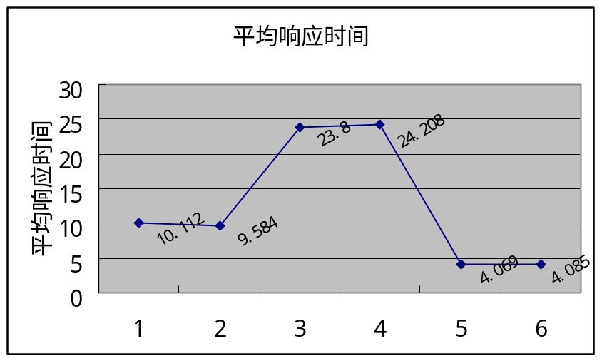
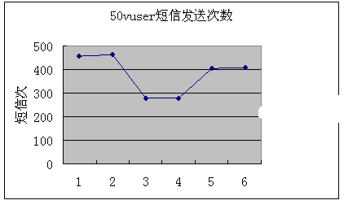
可以看到50vuser短信发送的平均响应时间由于外界的（本次主要是网络流量）影响差别很大：最小（好）4.085s,最差24.208秒。而且发送次数也不相同：200-500之间。

结果分析
以下我们以vuser 50网络比较畅通为例，详细介绍本次压力测试的结果。整个测试场景的执行时间、Vuser、吞吐量、点击数见下：
Duration: | 8 minutes and 7 seconds.

Statistics Summary

Maximum Running Vusers: | 50
Total Throughput (bytes): | 83,581,515
Average Throughput (bytes/second): | 171,274
Total Hits: | 17,204
Average Hits per Second: | 35.254

下图是系统交易执行时间和压力重叠图。从本图中可以看出，随着并发压力的加大，交易执行时间表现非常稳定。在50个并发用户的压力下，“消息发送”交易的平均响应时间大约4.69秒（刚开始时50个Vuser集合并发）,随着压力的减小平均响应时间也随之减小。
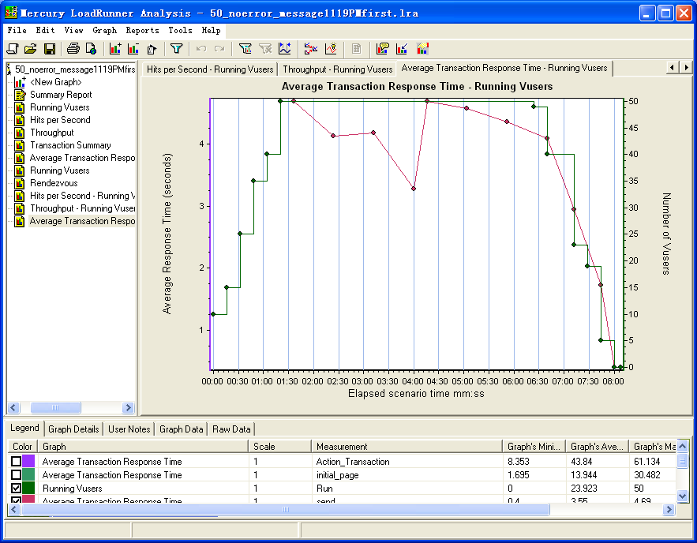

下图是交易执行时间和并发压力关系图。从图中可以清楚地看到，“短信发送”随着压力的增加，平均响应时间也在随之增大。

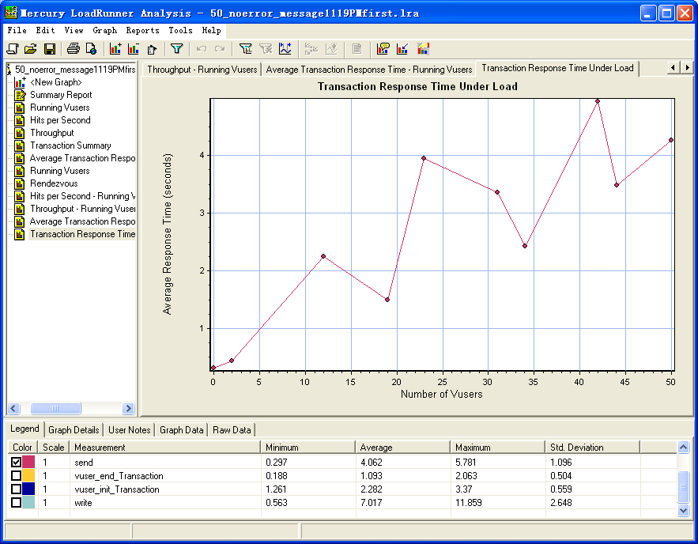

系统另外一个重要指标吞吐率Throughput随着并发压力的增加Throughput也在增加；随着压力的减小Throuthout也随之减小。
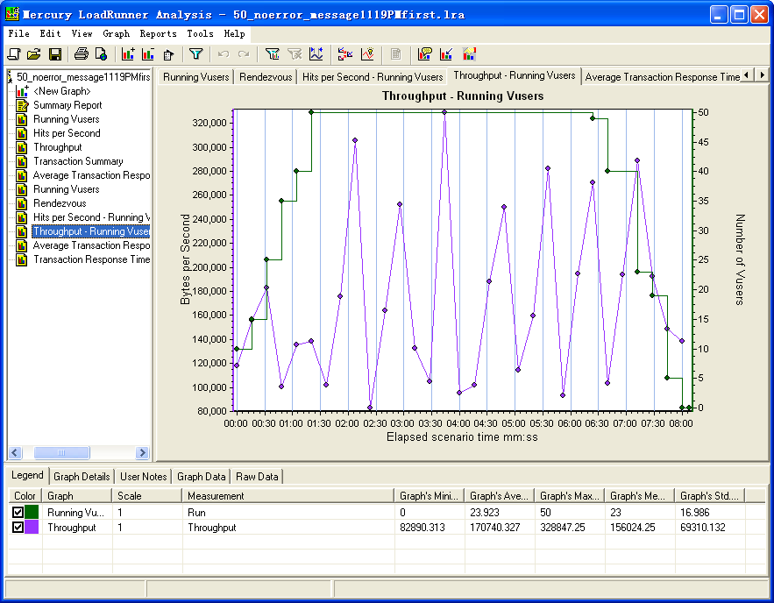

邮件发送

测试目的
邮件发送是系统的基本功能。本测试用例的目的是考察系统中最常用的功能。通过本次测试，了解系统的基本性能特征。

测试脚本和测试数据
测试脚本：send_emailt.usr，登录系统然后点击待办工作单，展示待办工作内容。所有测试以superAdmin /空UMS平台管理 用户登录系统

测试场景描述
最大并发用户数设计成100个，观察系统在该压力下的表现情况，如是否出现错误等问题。测试时使用逐步加压的模式。每隔10秒启动5个并发用户(Vuser)，一共加压的Vu为50个，持续运行5分钟（对客户运行不会产生影响），然后每隔10秒递减5个并发用户。执行“公文待办”操作，并根据设置的时间间隔发起重复的请求。
因为消息发送是系统最典型的场景，所以我们分别做了50 vuser，70 vuser，100 vuser。因为测试结果相差很大，所以我们分别对消息发送做了多次测试，，后来在测试的工程中我们发现本次测试发送消息数据库和应用所占的cpu（30%以下）和内存可用内存800m以上)都不多，但是主要是因为网络流量严重影响了我们的测试结果。
因为刚开始系统没有实现消息群发功能，而且开发人员说单发和群发的后台处理相同、性能应改也是相同的，所以我们最初只是做了消息单发的性能测试。后来（2007-11-19）群发功能实现后，我们又对群发的性能进行了验证，结果发现消息群发和单发性能差不多，细节如下：
邮件单发 | Vuser | 平均响应时间 | 数量 | 日期 | 备注
邮件单发 | 50 | 11.09 | 377 | 16号下午
邮件单发 | 50 | 20.29 | 285 | 16号下午
邮件单发 | 50 | 24.827 | 265 | 16号下午
邮件单发 | 50 | 4.889 | 389 | 20日上午
邮件单发 | 70 | 18.87 | 452 | 16号下午
邮件单发 | 70 | 11.971 | 352 | 20日上午
邮件单发 | 70 | 13.169 | 357 | 20日上午
邮件单发 | 70 | 7.527 | 1284 | 20日中午
邮件单发 | 100 | 24.095 | 552 | 16号下午
邮件单发 | 100 | 8.772 | 567 | 20日上午
邮件群发 | 50 | 4.605 | 408 | 20日上午 | 群发因为19号才实现所以到20号才测试
邮件群发 | 70 | 10.123 | 387 | 20日上午 | 群发因为19号才实现所以到20号才测试
邮件群发 | 100 | 13.438 | 460 | 20日上午 | 群发因为19号才实现所以到20号才测试
以下以50个vuser为例，测试时使用逐步加压的模式。每隔10秒启动5个并发用户(Vuser)，一共加压的Vu为50个，持续运行5分钟（对客户运行不会产生影响），然后每隔10秒递减5个并发用户。执行短信发送操作，并根据设置的时间间隔发起重复的请求。因为网络等原因导致我们测试结果偏差很大，具体如下：
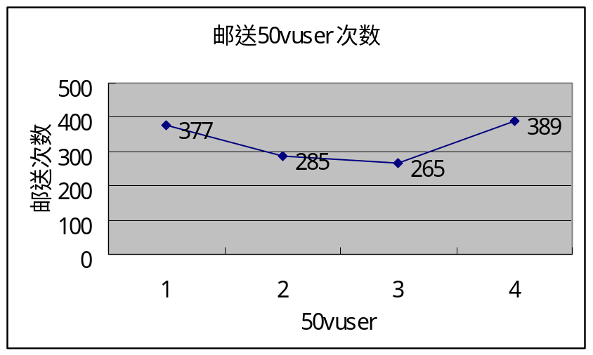
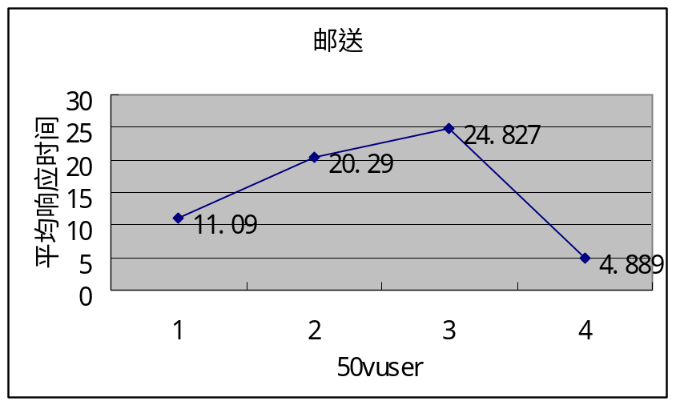
可以看到50vuser邮送的平均响应时间由于外界的（本次主要是网络流量）影响差别很大：最小（好）4.889s,最差24.827秒。邮送数在200-400之间。

结果分析
以下我们以vuser 50网络比较畅通为例，整个测试场景的执行时间、Vuser、吞吐量、点击数见下表：
Duration: | 8 minutes and 7 seconds.

Statistics Summary

Maximum Running Vusers: | 50
Total Throughput (bytes): | 83,581,515
Average Throughput (bytes/second): | 171,274
Total Hits: | 17,204
Average Hits per Second: | 35.254

下图是系统交易执行时间和压力重叠图。从本图中可以看出在50个并发用户的压力下，“邮件发送”交易的平均执行时间大约为4.69秒（刚开始时50个Vuser集合并发）,随着压力的减小平均响应时间也随之减小。
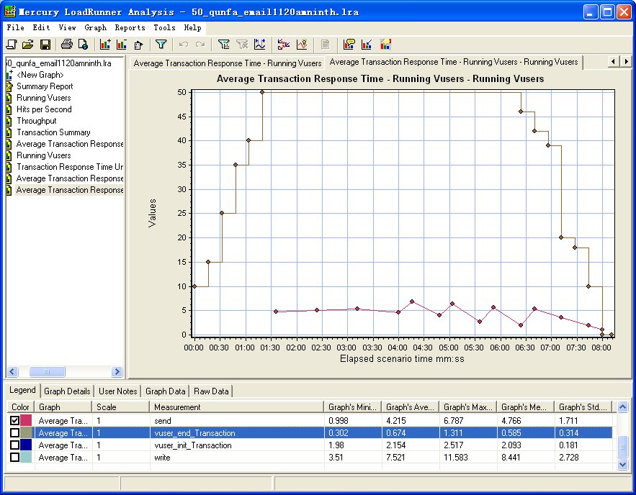
下图是交易执行时间和并发压力关系图。从图中可以清楚地看到，“邮件发送”交易随着压力的增加平均响应时间也随之增加。
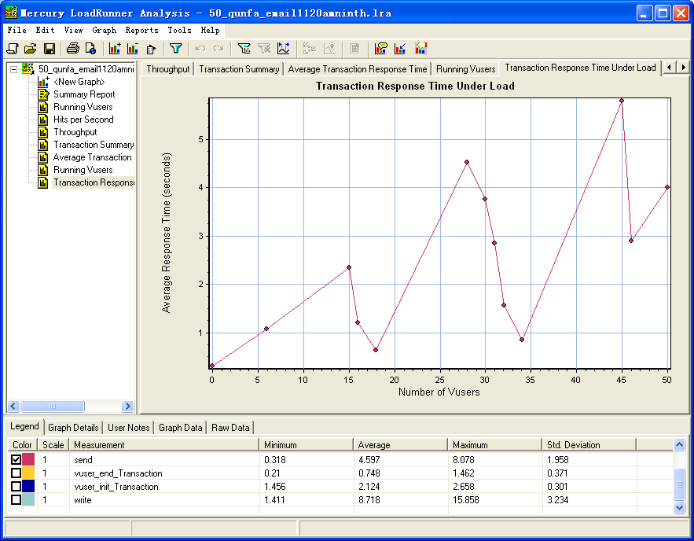
系统另外一个重要指标吞吐率Throughput随着并发压力的增加而不断增加，随着压力减小Through也不断减小。
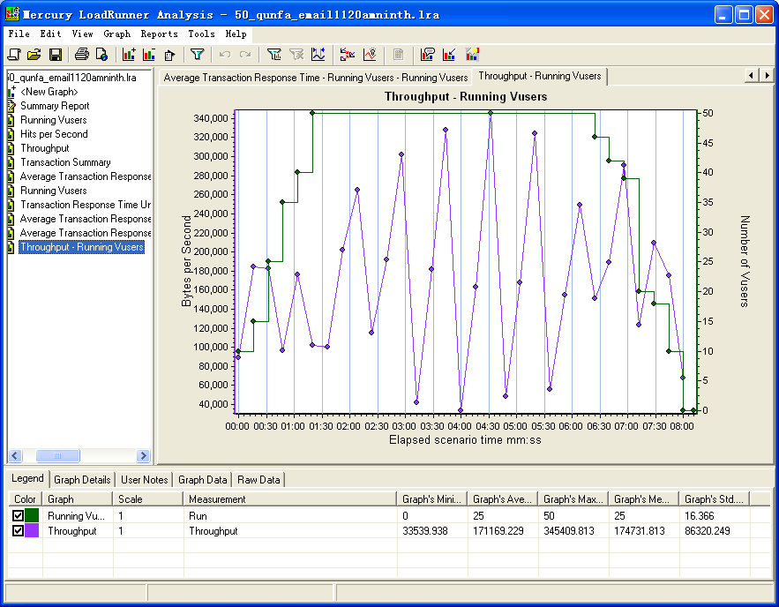

测试结论和建议

测试结论
通过本次压力测试，初步得出以下结论：
- 此系统基本能成栽100vuser同时发送消息（前台后台都没有报错），所有事务全部成功。
- 随着压力的增加，平均吞吐量基本上也随之增加，随着压力的减小吞吐量也随之减小。
- 最好情况向并发平均响应时间如下：
Vuser | 平均响应时间
50 | 4.069
70 | 5.882
100 | 8.772

建议
- 建议能提供压力测试专用的网段。
- 建议开发人员能够在平时的工作中注意数据库参数和webservice(tomcat,weblogic)参数的调整。
- 建议在压力测试之前项目组能将性能测试要求书面化：要求的vuser，要求的典型场景，要求的平均响应时间。
- 建议开发人员能提供切实可用的安装部署手册和数据脚本：
  - 我们可以测试安装手册的可用性
  - 减少不必要的开发和测试的交流时间
  - 每次测试能够初始化数据库，保证测试环境的统一。

